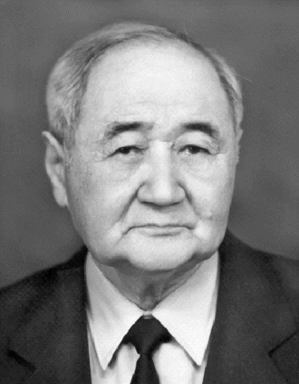
Поэзия Дихана Абилева

Рекомендательный список литературы

1907 – 2003

Народный писатель Казахстана, поэт, журналист, драматург, переводчик.
За долгую творческую жизнь им написано немало поэтических и прозаических произведений, которыми зачитывалось не одно поколение казахстанцев. Они стали достоянием и других народов, были переведены и изданы на русском, украинском, армянском и многих других языках.
1937 – поэма «Шалқыма»
1938 – сборник стихов и поэм «Куат»
1938 – поэма для детей «Пожар»
1939 – книга стихов «Сүйемін»
1940 – поэма «Мұңсыз Мариям – Счастливая Мария»\
1942 – «Москва түбінде»
1943 – поэма «Майданбек»
1945 – сборник фронтовых стихов
«Жүректен – От души»
1948 – «Тұлға»
1949 – поэма «Жас азамат – Молодой гражданин»
1950 – сборник стихов
«Алтай жыры – Алтайские песни»
1953 – роман в стихах «Алтай жүрегі – Сердце Алтая»
1958 – «Избранные стихи и поэмы»
1958 – поэма «Знамя в горах»
1959 – сборник лирики «Горизонт»
1961 – поэма «Судьба любви»
1966 – «Уақытпен сырласу»
1979 – «Толғаныс толқындары»
1982 – өлең-повесть «Дала солдаты»
1980 – трилогия «Мечта поэта»
1991 – роман «Махаббат құдіреті»
1997 – сборник стихов «Мелодия весны»
2001 – сборник стихов «Жолаушы өмір»

